VERİMLİ DERS ÇALIŞMA YÖNTEMLERİ

VELİ BÜLTENİ

“ÇOCUĞUM ÇOK ÇALIŞIYOR AMA OLMUYOR”

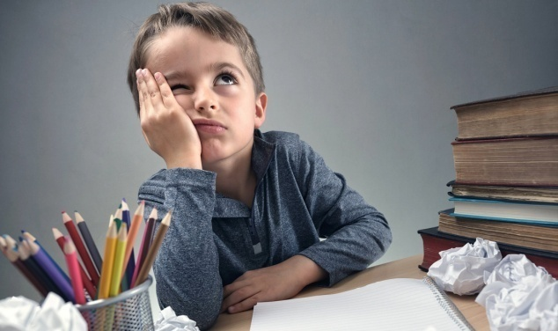

-1- VERİMLİ DERS ÇALIŞMA NEDİR?
-2- VERİMLİ DERS ÇALIŞMA VE AİLENİN ÖNEMİ
-3- BAŞARILI OLMANIN TEK ÇARESİ: ÇALIŞMAK
-4- DERS ÇALIŞMA PROGRAMININ İNCELİKLERİ

VERİMLİ DERS ÇALIŞMA NEDİR?
Genel hatlarıyla belirli bir amaç doğrultusunda yapılan ve zamanın planlı şekilde kullanıldığı çalışma biçimine verimli ders çalışma diyoruz. Konu verimli ders çalışma olunca bizim için asıl önemli olan saatler boyunca çalışmak değil, çalışma sonunda elde edilen başarı, yani öğrenmenin gerçekleşip gerçekleşmediğidir. Verimli çalışma, sonradan öğrenilebilen ve geliştirilebilen bir beceridir. Bu işin öznesi her ne kadar öğrenci olsa da başarıya yalnızca öğrencinin çalışmasıyla değil ailenin, öğretmenin ve öğrencinin birlikte çalışmasıyla ulaşılır. Okulda ve sınavlarda başarıya ulaşmak aslında bir ekip işidir.
Bu konuda ailelere ne gibi sorumluluklar düşüyor?
- Ebeveynler, çocuğun başarı düzeyi ne olursa olsun, çocuklarına sevgisini hissettirmelidir.
- Çocuk kendi gerçekleri içinde değerlendirilmelidir. Diğerleriyle kıyaslamak yerine çocuğa inanıldığını hissettirmek gerekir.
- Anne babalar çocuklarının sınırlarını tanımaya, onların yetenek, ilgi ve değerlerini anlamaya çalışmalıdırlar.
- Çocuğun ders çalışmasına engel olan maddi-manevi sorunlar ortadan kaldırılmalıdır.
- Ebeveynler çocuklarına sık sık "ders çalış" diye baskı yaparak, çalışmaya karşı isteksizlik yaratmamalıdırlar.
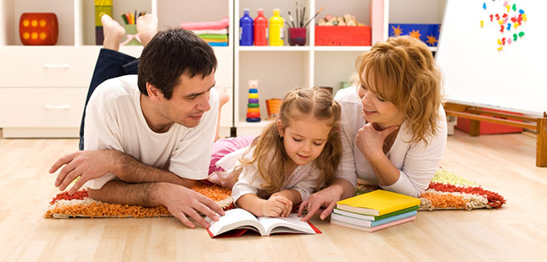

VERİMLİ DERS ÇALIŞMA VE
AİLENİN ÖNEMİ
“Çocukların ilk sosyal deneyimlerini edindiği yer ailedir. Aile toplumun en küçük sosyal birimi olmaktadır. Aileleri tarafından demokratik tutum ile yetiştirilen çocuklar en etkin, özgür ve arkadaşları ile ilişkilerinde en başarılı çocuklar olmaktadır. Fakat baskıcı, otoriter veya anne babasının tutarsız davrandığı aileler içerisinde büyüyen çocuklar inatlaşma ve saldırganlık gibi yollar ile kendini kabul ettirmek istemektedir (Yavuzer, 2016). Çocuk sıcak, sevecen ve tutarlı bir aile ortamında kendi kendine yetmeyi, kendinden hoşnut olmayı, kendine saygı duymayı öğrenmektedir. Böyle bir aile ortamında özgüvenin temelleri atılmaktadır. (Yavuzer, 1995).”
Özgüven çocuğun kendisine ve çevresine güvenmesini sağlamaktadır. Böylelikle çocuk ders çalışmaya ilişkin kendine güvenmekte ve herhangi bir zorluk karşısında “ben bunu yapabilirim” algısı oluşmaktadır. Aileden sonra okul çocuğun ilk temel toplumsallaşma kurumu niteliği taşımaktadır. Anne ve babanın okul ile ilgili tutumu önemlidir. Ebeveynlerin öğrenmeye ve akademik başarıya karşı olumsuz tutumu okula yansımaktadır. Ebeveynler okula önem vermemiş, karşı bir tutum takınmış ya da öğretmenlerini küçümsemiş ise çocuk tüm bunların etkisinde kalarak başarısız olabilmektedir. Çocuk tüm bunların etkisi altında kaldığında derslerine gerektiği önemi vermemekte, derslere ilişkin olumsuz bir algı içerisinde olmakta, sonuç olarak da okul başarısızlığını yaşayabilmektedir. Anne ve babalar dikkatli davranışlarda bulunmalıdır. Başarılı olmakta önemli olan çok çalışmak değildir; etkili ve verimli çalışmaktır. Bu sebepten ötürü çocuğa zamanı etkili ve verimli kullanmayı öğretmek gerekmektedir.

Çocuğun ihtiyacı olan beceri planlama yapmaktır. Adım adım çizelge oluşturarak tüm dersleri ile ilgili planlama yapması sağlanmalıdır. Planlamayı yaparken zorlandığı durumlarda ise anne ve baba bu konuda destek olmalıdır. Hazırlamış olduğu çalışma planını görebileceği yere asması konusunda çocuğa yardımcı olunmalıdır. Bu şekilde ne yapması gerektiği konusunda bir fikri olacak ve ebeveynleri tarafından ders çalış şeklindeki söylemlere maruz kalmayacaktır. Ders çalışacağı odanın ısısı ve ışığı uygun olmalıdır. Dikkatini dağıtacak unsurlar odada bulunmamalı ve sessiz olmalıdır. Ebeveynler çocuğun plana uyup uymadığını kontrol etmeli ve dönütte bulunmalıdır. Çocuğu bir sandala benzetelim, sandalın ulaşacağı bir liman bulunmaktadır. Limana ulaşabilmesi için bir güzergâh takip etmesi gerekir yoksa ulaşmak istediği yere ulaşamaz. Yolda fırtına çıkabilir sandal savrulabilir yanında gerekli ekipmanlar olmalı ki hasar olduğunda onarabilsin eğer kaybolursa rehber yardımıyla yola devam edebilsin. Çocuk hedef belirlemeli, planlama yapmalı, ders çalışmayı değil doğru ve verimli ders çalışmayı öğrenmeli ve ebeveynleri bu yolculukta hem fiziki hem de psikolojik olarak destek olmalıdır. Sandal bu şekilde limana ulaşacaktır...

BAŞARILI OLMANIN TEK REÇETESİ: ÇALIŞMAK!

Peki bu yolda siz aileler neler yapabilirsiniz? Çocuğunuzun başarısı her ne olursa olsun sevginizi esirgememeli ve sevginizi çocuğun başarısına bağlamamalısınız. Çocuğunuzun sınırlarına ve sorumluluklarına saygı duymalı, ona inanmalı ve güvenmelisiniz. Yüksek beklentiler içine girmemeli, onları ilgi ve yeteneğine uygun alanlara yönlendirmelisiniz. Çocuğunuzun hayallerini ve umutlarını küçümsememeli tam tersine bunları dikkate alıp hayallerinin ve umutlarının takipçisi olması yönünde desteklemelisiniz. Yani bir nevi çocuklarınızın ayakları yere basmalı gözleri ise yükseklerde olmalıdır. Çocuklar uzun süren nasihatleri dinlemek istemez onun için: söylemek istediğinizi kısa ve bir cümleyle dile getirin. Çocuğunuzu kimseyle kıyaslamayın. Unutmayın çocuğunuz tek ve biriciktir.

DERS ÇALIŞMA PROGRAMININ İNCELİKLERİ

Okul dönüşü yemek ve yeterli dinlenme akabinde yeterli ısı, sessizlik, masa-sandalyeli sade bir çalışma ortamı, ışık vs. gibi oda düzenin sağlandıktan sonra öğrencimiz artık çalışmaya hazırdır. Yapacağı ilk iş o gün okulda gördüğü dersin tekrarını yapmaktır. Çünkü konuyu ne kadar anlamış da olsa 24 saat içinde tekrarlanmayan bilginin %40'ı, 1 ay sonra ise %5'i hafızamızda kalmaktadır. Tekrardan sonra ise konuyla ilgili mutlaka test çözümü yapmalı ve yapamadıklarını mutlaka ders öğretmenine sormalıdır. Çünkü ders çalışmamın amacı eksik olduğu yanları yakalamak ve doğrusunu öğrenmektir. Oda mutlaka havalandırılmalı, çünkü odada karbondioksit birikti. Mutlaka sağlıklı atıştırmalık, su vs. tüketmeli. Moladan sonra yine aynı şekilde o günkü ders programında yer alan diğer derslerin tekrar-soru çözümü periyotlarını sağlamalıdır. Saatli çalışmaktan ziyade ders bazlı çalışma daha işlevseldir. Derslerin çalışma şekli sayısal-sözel dersleri olarak sıralanabilir. Olağan programın dışına çıkıldığında telafisi yapılmalıdır. Hafta sonları da özellikle zorlandıkları derse daha çok vakit ayırmalılar. Sizler de fark edersiniz ki çocuklar yapabildikleri dersi çalışmaya meyillidirler. Ancak ders çalışmanın amacı yapamadıklarını yapabilir hale gelmektir. Okul derslerin dışında her gün düzenli kitap okuma saati de programın olmazsa olmazı... Anlama kapasitesi ve soru çözüm hızına katkıyı en çok okunan kitaplar sağlamaktadır. Program yetişecek diye uykudan feragat edilmemeli ve melatoninin en yüksek salgılandığı saatlerde uyuyor olmalı, zaman yönetimini bu şekilde planlamalıdır. Son olarak da çocuğunuz ders çalışırken onun da ilgisini çekecek aktiviteleri yapmaktan kaçınmalısınız, sizler de rol model ve teşvik edici olmalısınız...

